Maštale z pískovce
Скали з пісковця

Cílem pracovního listu je uvědomění si rozdílu mezi labyrintem a bludištěm.

Метою робочого листа є усвідомлення різниці між лабіринтами.

Maštale z pískovce
Скали з пісковця

________________________________________________________

- Ve videu se mluví o Maštalích jako o labyrintu a bludišti. Rozdíl mezi labyrintem a bludištěm se uvádí v jejich cestách.
У відео говориться про Скали як про 2 види лабіринту. Різниця між цими лабіринтами є у їхніх шляхах.
Labyrint je tvořen jednou cestou, která je všelijak pokroucená.
Один вид лабіринту складається з одної звивистої дороги.

Bludiště tvoří mnoho různě propojených cest, které se kříží. V bludišti jsou některé cesty slepé.
Другий вид лабіринту складається з багатьох сполучень шляхів, які переплітаються. У цьому виді лабіринту деякі дороги є сліпі.
Prohlédni si fotografii, rozhodni a zdůvodni, jestli jsou Maštale labyrint nebo bludiště.
Подивись на фотографії, виріши та докажи, чи Скали є першим або другим видом лабіринту.

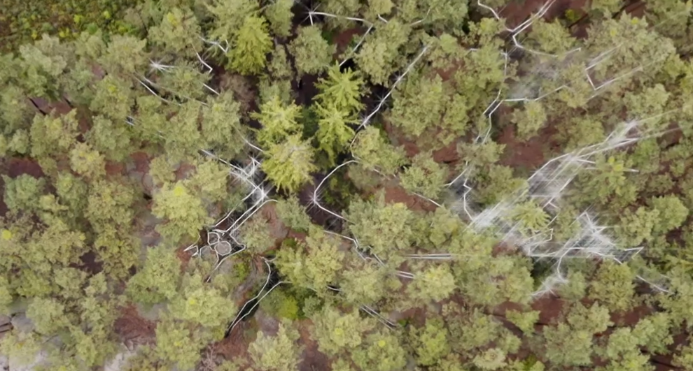

……………………………………………………………………………………………
……………………………………………………………………………………………
……………………………………………………………………………………………
……………………………………………………………………………………………
- Projdi si na obrázcích labyrint i bludiště a správně je pojmenuj:
Пройди на картинках перший і другий види лабіринту та правильно їх назви:

- Namaluj pro kamaráda na toto místo labyrint nebo bludiště.
Намалюй другові на цьому місці перший або другий вид лабіринту.

Co jsem se touto aktivitou naučil/a:
Що я навчився/лась з цього завдання:
………………………………………………………………………………………………………………………………………………………………………………………………………………………………………………………………………………………………………………………………………………………………………
https://pixabay.com/cs/images/search/labyrint/
Autor: Andrea Tláskalová
Toto dílo je licencováno pod licencí Creative Commons [CC BY-NC 4.0]. Licenční podmínky navštivte na adrese [https://creativecommons.org/choose/?lang=cs].

